2月《Linux嵌入式开发》第二周考技能测试题—路乾

学院__ __班级_ 姓名__________
密 封 线 内 不 要 答 题
题号 | 一 | 二 | 总分 | 批卷人 | 审核人
得分
- 技能考试时间为：2小时
- 技能题（共100分）
（一）题目要求：
- 按要求完成下面的各项需求。
- 必须有录屏，无录屏者一律0分处理，必须是完整的考试录屏(只有单独录效果录屏按0分处理)，录屏过程中不允许有暂停行为，若是发现，按考试作弊处理，桌面必须有自己的学院、班级、姓名。
3. 上交U盘时，U盘中只允许有自己考试的项目，否则按零分处理。
（二）案例题目描述:
请实现《宿舍管理列表》功能
（三）案例完成思路要求：
1.登录要求: 当用户没有输入用户名点击登录时，提示用户请输入用户名（5分）
使用拦截器验证用户是否登陆（5分）（如果用户没有登陆，返回到登陆页面提示登陆）
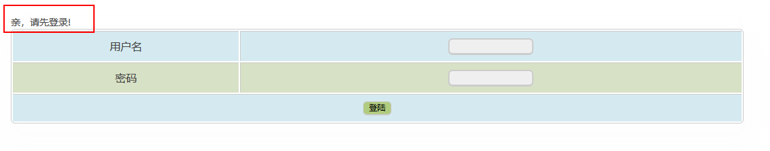
2.宿舍管理列表
列表如图1所示，支持模糊查询（10分）。
支持分页，（10分）
列表显示（10分）
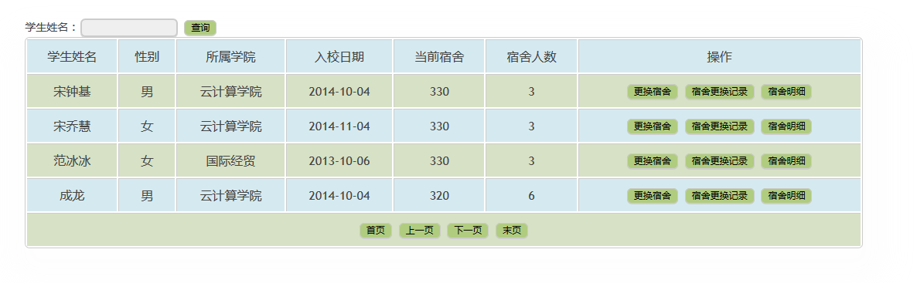
图 1 ：学生信息管理平台-宿舍管理页面
- 更换宿舍
点击列表中的【更换宿舍】按钮，进入图2页面。Ajax 回显（10分）
注：更换后的宿舍编号不能和当前宿舍编号相同，更换后宿舍的人数响应的改变，每个宿舍不能超过8个人。（10分）
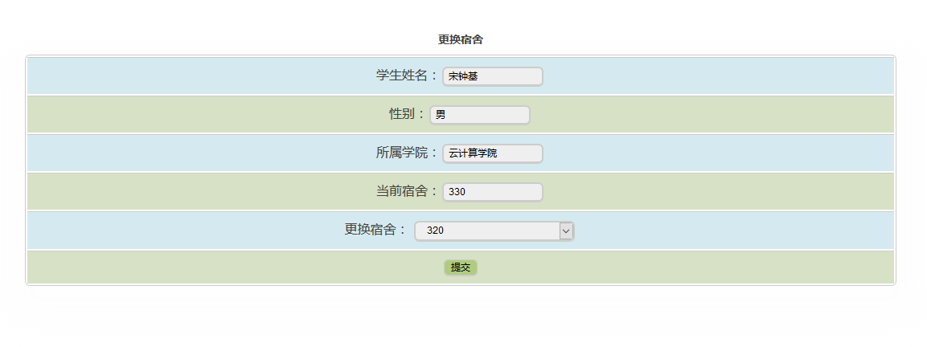
图 2 ：更换宿舍页面
- 宿舍更换记录
点击列表中的【宿舍更换记录】按钮，进入图3页面。（10分）
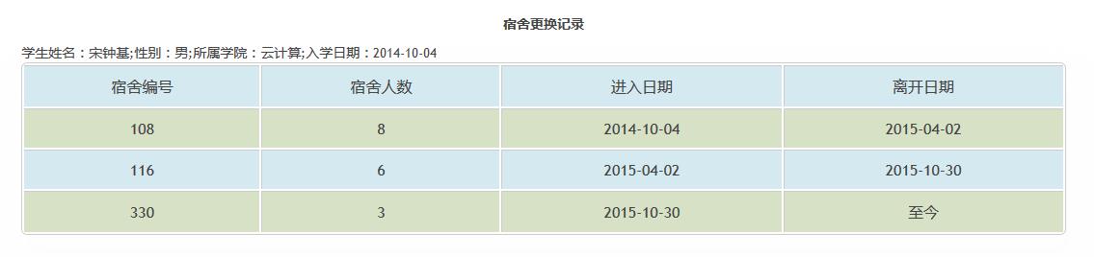
- 宿舍明细
点击列表中的【宿舍明细】按钮，进入图4页面，并完成更换头像和下载头像功能。（10分）
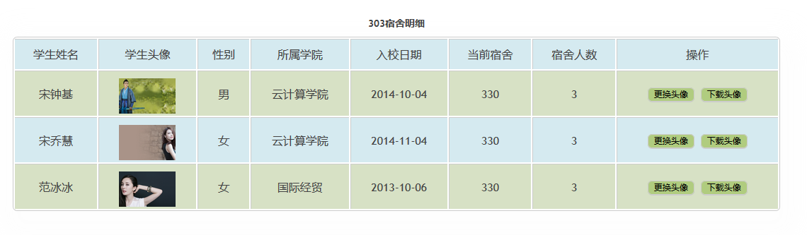

图 3 ：宿舍更换记录页面
4.1命名要求
1．web项目名称：名全拼_college 例如：张三 项目名：zhangsan_college（2分）
2．添加页面：goods_list.jsp（2分）
3. 列表页面：college_list.jsp（2分）
4．包的命名为：com.college.xxx（2分）
5．页面必须在WEB-INF的college文件夹下（2分）
6. 注释（10分）

